Lotte à l'huile d'olive noire (recette de Michel Bras)
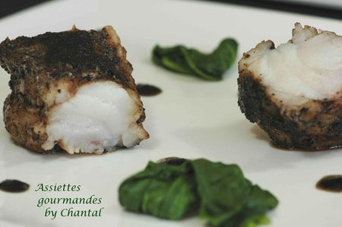
Ingrédients (pour 4 personnes):
1 queue de lotte (la faire préparer en filets par le poissonnier), 500 g d'olives noires à la grecque (dénoyautées), 150 ml d'huile d'olive, 1 botte d'épinards (la recette de Michel Bras prévoit des feuilles de moutarde) et un peu de beurre.
Préparation:
La veille (ou plusieurs jours à l'avance), faire sécher les olives au four: les disposer sur une plaque et enfourner pendant au moins 12 heures à 80°. Les olives doivent être sèches, complètement déshydratées.
Pour info, j'ai obtenu environ 100 g d'olives sèches.
Mixer fortement l'huile d'olive et les olives sèches; si la consistance est un peu épaisse, ajouter un peu d'huile d'olive.
Laver et équeuter les feuilles d'épinards; les faire étuver dans une poêle avec un peu de beurre.
Couper les filets de lotte en 4 morceaux. Verser 4 à 5 cuillerées d'huile d'olive noire dans une sauteuse, chauffer à feu doux. Ne surtout pas faire bouillir afin d'éviter que l'huile ne se décompose.
Déposer les filets de lotte et procéder à une cuisson douce, presque pochée. Arroser fréquemment la lotte avec une cuillère.
Au bout de 8 à 10 minutes, retirer la lotte (la température à cœur est d'environ 57°) et la laisser se détendre quelques minutes. Elle sera prête à être servie lorsque le morceau sera tiède à l'intérieur.
Au delà de 75/80° C, les protéines du poisson se désagrègent et les cellules éclatent, la chair perd de son moelleux.
Tailler chaque morceau en 2 pour faire contraster l'intérieur très blanc avec l'extérieur très sombre; dresser les assiettes en épurant au maximum. Verser quelques gouttes d'huile noire.
Assiettes Gourmandes
http://assiettesduchef.canalblog.com
assiettes.gourmandes@yahoo.fr

